La Somalilàndia
El règim polític:
La Somalilàndia s ha auto proclamat democràcia.
És una república, és dividida en regions.
La capital de Somàlia es Mogadiscio i la de Somalilàndia és Hargeisa.
És molt autonoma, l organització més poderosa és UDUB.
El seu president es diu Ahmeed M. Mahamoud Silanyo, el seu partit polític és: Pau, Unitat i Desenvolupament.
El Ahmed M. Mahamoud Silanyo President de Somalilàndia.
Enllaç cap a la pàgina del govern de Somalilàndia.

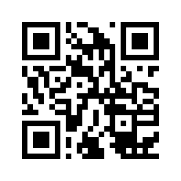
El Ahmed M. Mahamoud Silanyo President de Somalilàndia.

Enllaç cap a la pagina del govern de Somalilàndia.

